報道関係者各位
2016年8月15日

京都デニム 京都の大学生がデニムでつくる
大きなQRコードプロジェクト発表報告
京都デニムを手掛ける、有限会社豊明（所在地：京都府京都市下京区小稲荷町79-3-104、代表取締役：桑山豊章）は、2016年8月9日（火）に京都の大学生と１５０センチ四方のデニム生地を使用したQRコードを製作し発表しました。
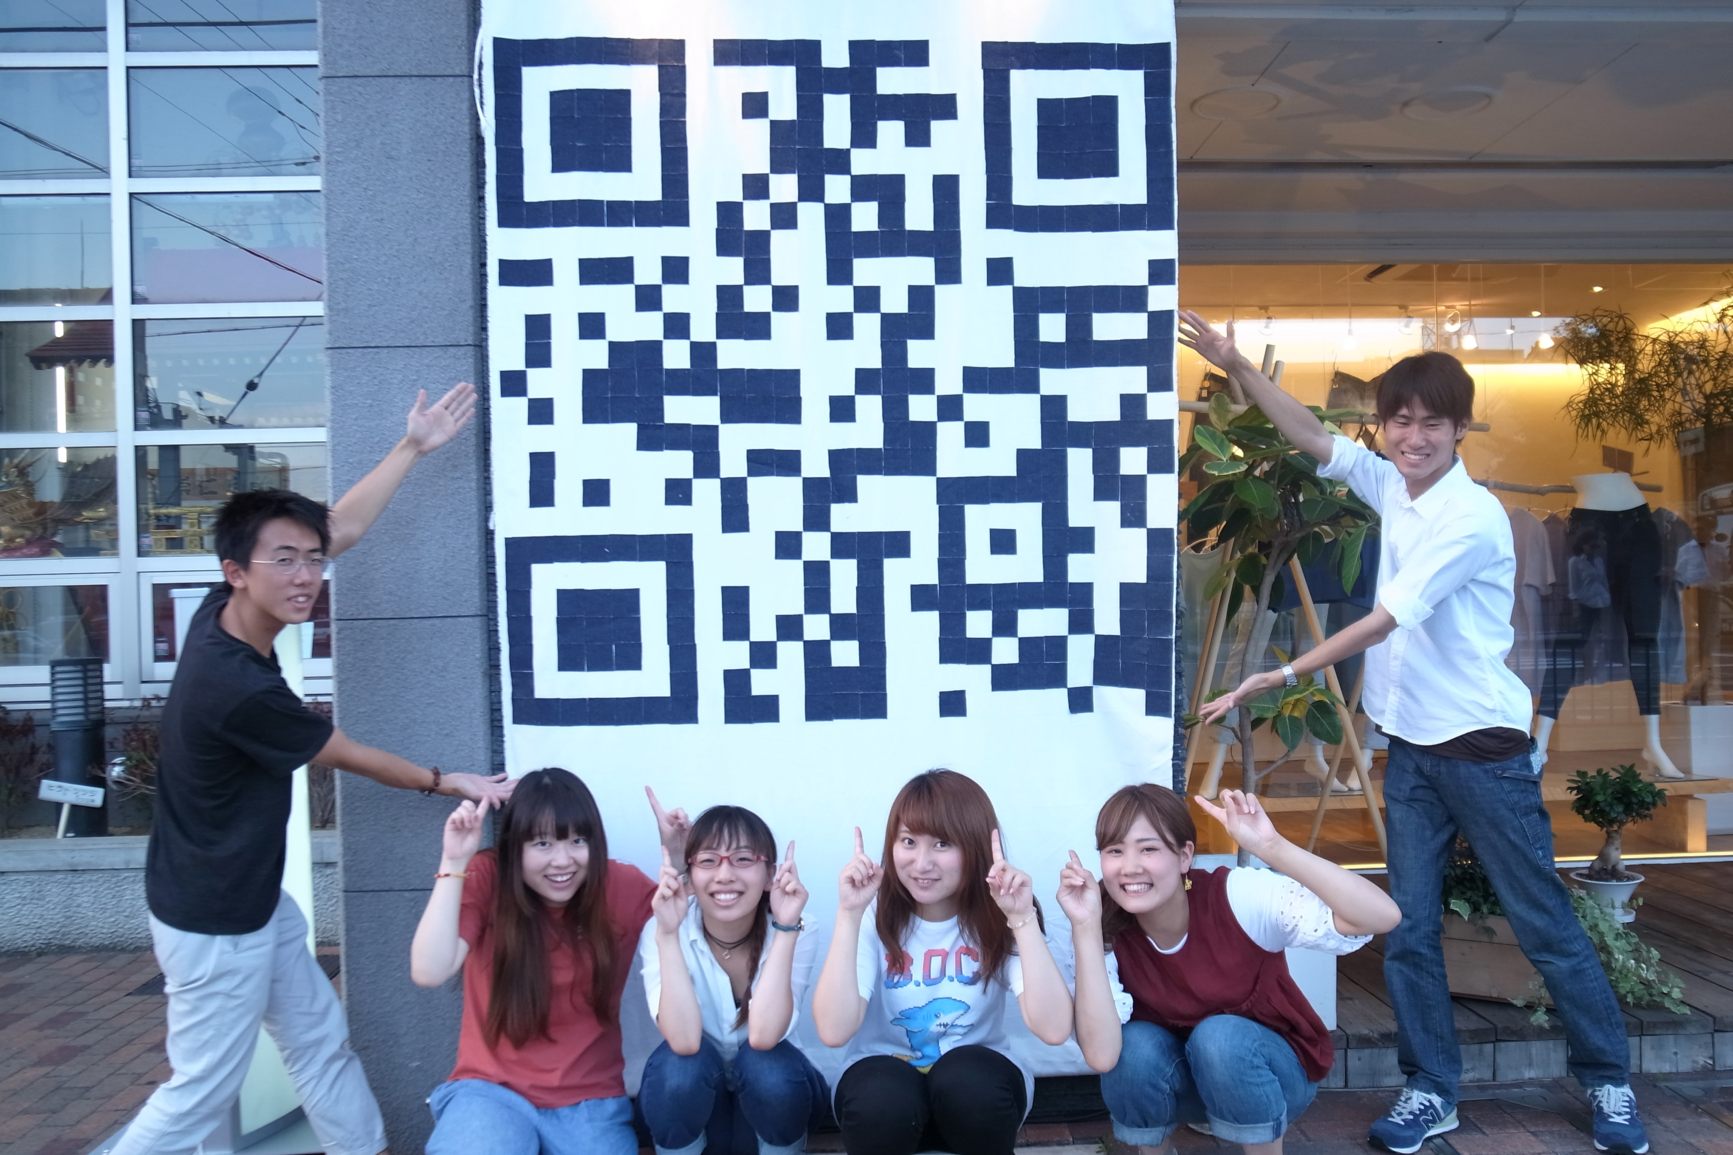
「京都の大学生とつくる 大きなQRコードプロジェクト」
↑写真のQRコードを実際に読み取ることが出来ます。http://kyoto-denim.jp/qrproject/
2016年8月11日（木・祝）〜8月21日（日）まで、京都デニム直営店（所在地：京都府京都市下京区小稲荷町79-3-104）にて、掲出される。

当日の模様YouTube： https://www.youtube.com/watch?v=d8DfQ2K9MFI
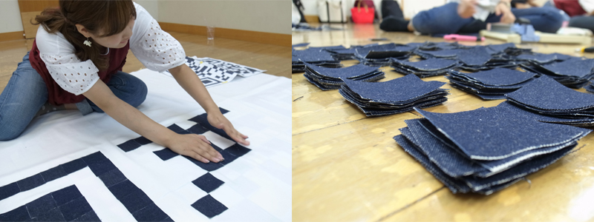
【プロジェクトの概要】
- 京都デニムが京都の大学生と１５０センチ四方のデニムのQRコードを製作。
- 総制作日数３日、延べ２０名の大学生が携わったプロジェクト
- 6センチ四方の正方形にデニムをカット、ピースを約250枚使用。
- 土台となる生地もホワイトデニムを使用し、すべてデニムで製作。

参加した大学生からは
「企画から製作まで携わり、一から作り上げることの難しさと達成感を得た」
「他大学の学生さんとも親交を深める機会となり、自分の世界が広がった」
「このプロジェクトをきっかけに、他のあたらしい企画にも挑戦してみたい」
などの声をいただき、大盛況のうちに終了しました。
近年、手仕事とデジタルの融合は若い世代を中心に加速しています。今後社会に出て行く大学生を支援し、京都から新たな文化プロジェクトを発信していける機会の拡大に繋がることを目指し学生プロジェクトを定期的に実施していきます。
≪会社概要≫
所在地：〒600-8208 京都市下京区小稲荷町79-3-104
代表者：代表取締役 桑山豊章
Tel：075-352-1053 URL：http://kyoto-denim.jp
沿革：江戸中期から続く、着物製造の老舗が2008年より展開するデニムブランド「京都デニム」。 着物の染色技術や京都の伝統技法を現代のライフスタイルに生かし、地域の着物産業の活性化、後継者育成や産学連携を目指します。

【本件に関するお問い合わせ先】
企業名：京都デニム 担当者名：宮本和友
TEL：075-352-1053 Email:otoiawase@homay.jp

